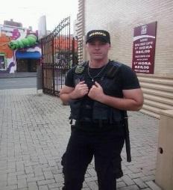JOSE CARLOS MACHULA

Rua: Victalina Veiga, 627 Tatuquara – Curitiba – PR - 81470277
Telefone: (41) 9 9565-6539 (41) 9.8793-1798
E-mail: adryferecarlos@gmail.com
Idade: 27 anos
Estado Civil: Casado

Objetivos: Segurança, Vigia, Porteiro
Pretensão: R$ 1.300,00
Formação: Ensino Médio

Experiência

Supermercado Agrimar
Período: 11/08/2016 a 05/05/2017
Cargo: Segurança, (Prevenção de perdas e Segurança do local)

Brasil Seg. Segurança privada
Período: 10/09/2013 a 17/02/2015
Cargo: Vigilante, (Sem Registro, Noturno)

Havan Loja de Departamentos LTDA
Período: 15/05/2015 a 28/06/2015
Cargo: Fiscal de Loja (Escala 12x36, Contrato temporário)

Outras Experiências

- Bicos/Fechamentos em farmácias, estabelecimentos comercias etc.
- Segurança em eventos, CTG's, Festas, baladas, etc.
- Segurança particular e escolta de pastores da igreja Mundial (Período de 4 anos, Esporádico)
- Escolta de valores para a igreja Mundial
- Portaria no Grupo Aliança, terceirizado para a empresa Vicasing durante 8 meses, FRG
- Vendedor de Veículos
- Corretor de Imóveis

Qualificações:

CNH: AB - Exerce Atividade Remunerada.
Curso: Porteiro (Grupo Hunters)
Curso: Defesa Pessoal
Curso: Informática – Word e Excel, Software, Editor de Planilhas, Digitação e Internet.
Curso: Excelência no Atendimento ao Cliente.
Curso: DHC – Desenvolvimento de Habilidades e Competências.
Curso: Secretariado.
Curso: Administração de Almoxarifado.

Informações Adicionais: Disponibilidade de horário, Carro próprio, facilidade de locomoção, sem vícios.

